Technika : sochy ze sněhu

Formát : xxxxx

Zadání: Vytvořte k výročí školy - sochu ze sněhu, objekt, vzkaz, obraz ve sněhu….cokoli vás napadne.

Ve školním roce 1970/71 začala vyučovat své první žáky LŠU ve Vidnavě. Tenkrát se jí říkalo liduška. Později byla přejmenována na ZUŠ Karla Ditterse Vidnava a vzala si pod svá křídla lidušku v Žulové. Aby se mohli umělecky vzdělávat i děti v okolních vesnicích, vytvořila v nich škola svoje pobočky. A od té doby, se hrálo na hudební nástroje, kreslilo a malovalo, zpívalo se ve sborech nebo hrálo divadlo skoro v každé vesničce pod Rychlebskými horami. A tento školní rok je tomu právě 50 let. Přesto nikdo neoslavuje. Škola je tento rok zahalená většinou tichem. Žáci do školy nemohou, kvůli nemoci, která to ticho způsobila. Přesto se všichni moc snaží, pracují jak to jenom jde a doufají, že školu brzy rozezní tóny hudebních nástrojů a malých zpěváků, rozveselí skupinky dětí, které se shlukují u třídy hudební nauky nebo výtvarného oboru. Doufají, že se budou brzy znovu setkávat, zdravit na chodbách anebo diskutovat u výtvarných děl, svých spolužáků…Učitelé se těší na humorné historky svých žáků, kterých je při získávání nových dovedností nespočet. Těší se na rozzářené oči, když se povede udělat malý umělecký krůček vpřed. Těší se na své žáky, kteří jsou pro ně druhá rodina. A žáci ??? Ano…Myslím…., že to mají úplně stejně, jako jejich učitelé.
Hana Polčáková, DiS. - váš průvodce světem umění.
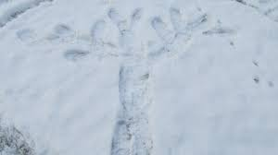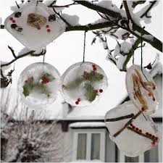
Pracujte se sněhem, dokud ho máme kolem sebe plno. Tento týden bude I mráz, tak můžete pracovat i s vodou, která zamrzne a můžete ji použít jako jinou formu práce se sněhem. Chtěla bych vás poprosit, pokud budete tvořit sněhuláka, pokuste se být originální…
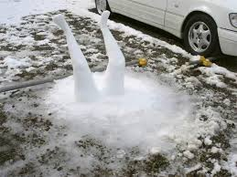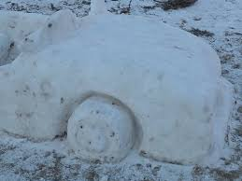
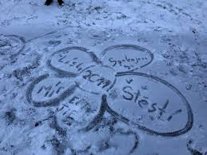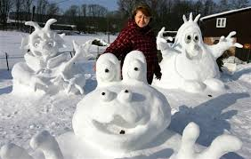

Stále to nechávám zcela ve vaší režii. Inspiraci najdete i na webu: PINTEREST…YOUTUBE..aj.
50 let je krásné výročí. Tento rok však trochu smutné. Rozveselte naší krásnou školu. Rozveselme se navzájem svými dílky. Toliko těžkých časů již škola překonala a tyto časy, určitě díky vám, také zvládne. Jste pro ni moc důležití. Bez vás milé děti, by škola nebyla. Udělejte jí radost a tvořte.
Budu se těšit co vymyslíte.
Hana Polčáková, DiS. - váš průvodce světem umění.

